作业编号 | ？？
讲师姓名 | 孔庆琦
知识点列表
知识点编号 | 知识点名称
？？ | Java 方法
 | Java 循环
 | Java 数组
问题描述
分别封装两个方法，求fibonacci数列第n个数。【1,1,2,3,5,8,13,21...】
要求使用两种方法：①循环 ②数组

解题思路
- 掌握斐波那契数列的规律：数列从第3项开始，每一项都等于前两项之和
- 正确的编写方法，2个方法分别依照规律生成数列，通过传入的参数获取对应的数
- 循环方法中n其实就是循环的最大范围，数组方法中n表示的就是数组的数组下标n-1对应的数。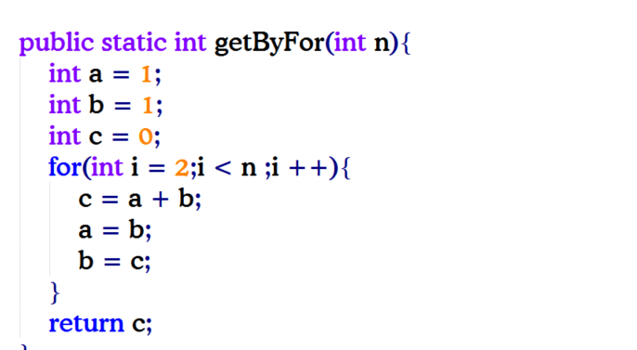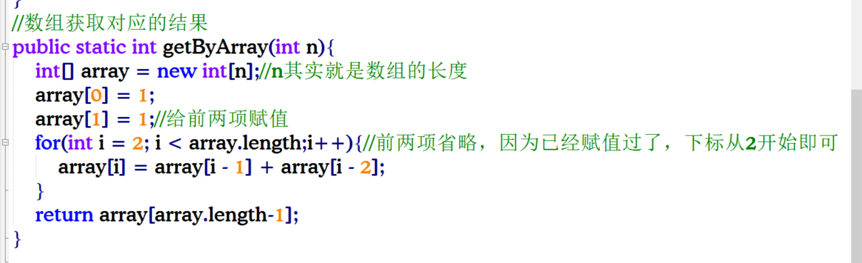
- 在Test类中调用相关方法测试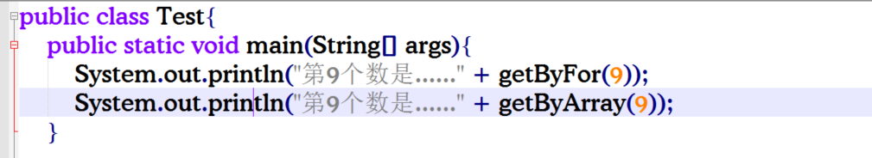
常见错误
1.2个方法都没有写返回值，直接在方法中打印输出
- 循环应该都少2次，因为前2个数已经固定
- 循环获取最后一个数时，返回的变量不是c
- 数组获取最后一个数时，下标没有-1，导致数组越界
总结扩展
本节课程知识点
- 理解斐波那契数列的规律
- 熟练使用for循环
- 正确的掌握方法的编写，根据题目要求能正确的确定传参和返回值。
- 熟练使用数组
扩展题:
编写一个方法，生成一个长度为5的数组，并且随机生成5个30-40的随机数。
传入一个数n，求这个数在数组中对应的下标，并且返回，如果不存在返回-1。

